Анкета животного без владельца от 06.05.2025 г.

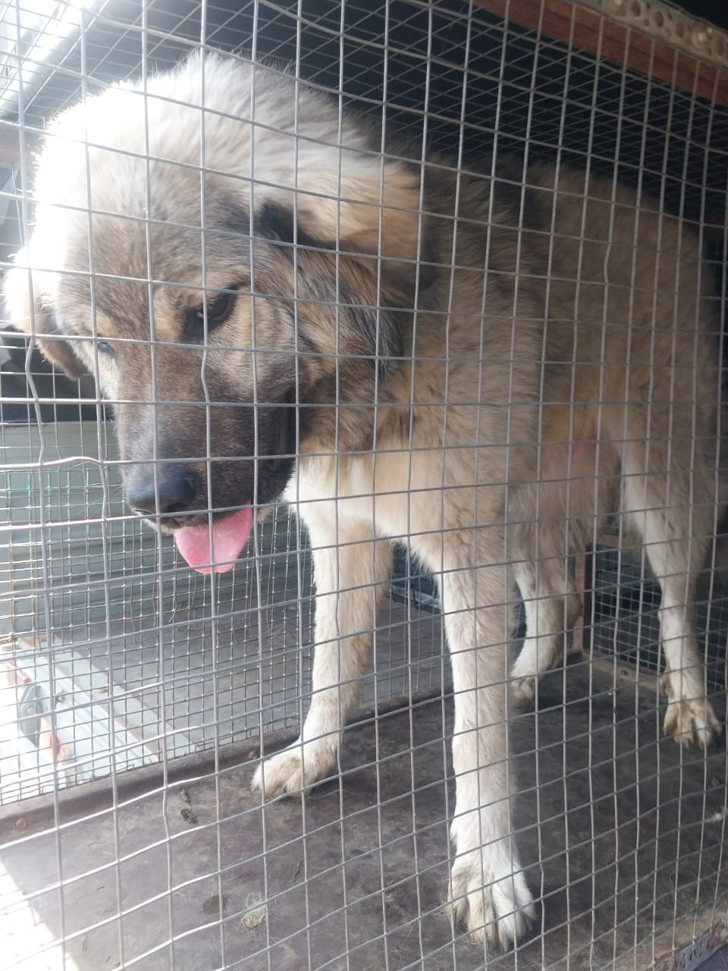 | Дата отлова, место (район, улица) | 06.05.2025 г.  С.Надежда, ул.Раздольная, СОШ №14
 | Вид, пол животного | Сука
 | Окрас животного | Серая
 | Инд. номер/маркировка животного
 | Дата операции

